РОССИЙСКИЙ УНИВЕРСИТЕТ ДРУЖБЫ НАРОДОВ
Факультет физико-математических и естественных наук
Кафедра прикладной информатики и теории вероятностей

ОТЧЕТ
по ИНДИВИДУАЛЬНий проект 3-й этап
дисциплина: Операционные системы

Студент: Тозе Виктор Ф

Группа: НФИбд-02-21

МОСКВА
2022 г.
Цель работы:

добавить к сайту достижения.
Список достижений.
Добавить информацию о навыках (Skills).
Добавить информацию об опыте (Experience).
Добавить информацию о достижениях (Accomplishments).
Сделать пост по прошедшей неделе.
Добавить пост на тему по выбору:
Легковесные языки разметки.
Языки разметки. LaTeX.
Язык разметки Markdown.

Ход работы
добавили Информацию о навыках с помощью файл Skills.md
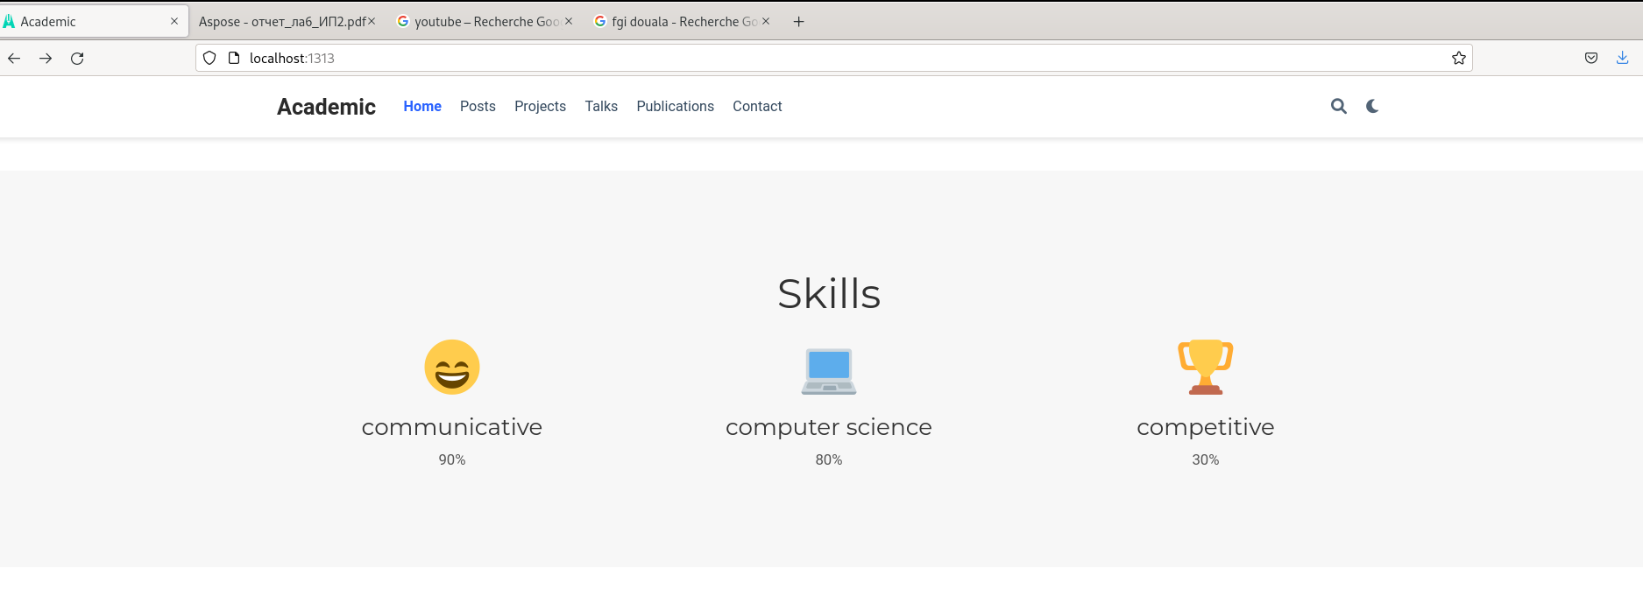

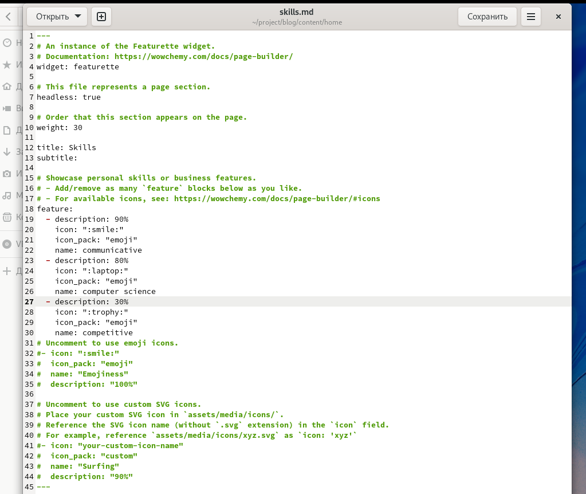

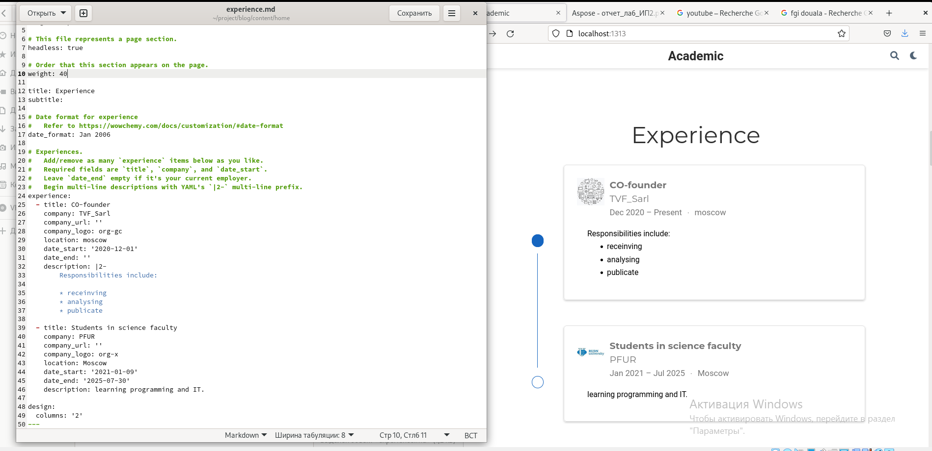
после этого добавили информацию об опыте с помощью файл experience.md

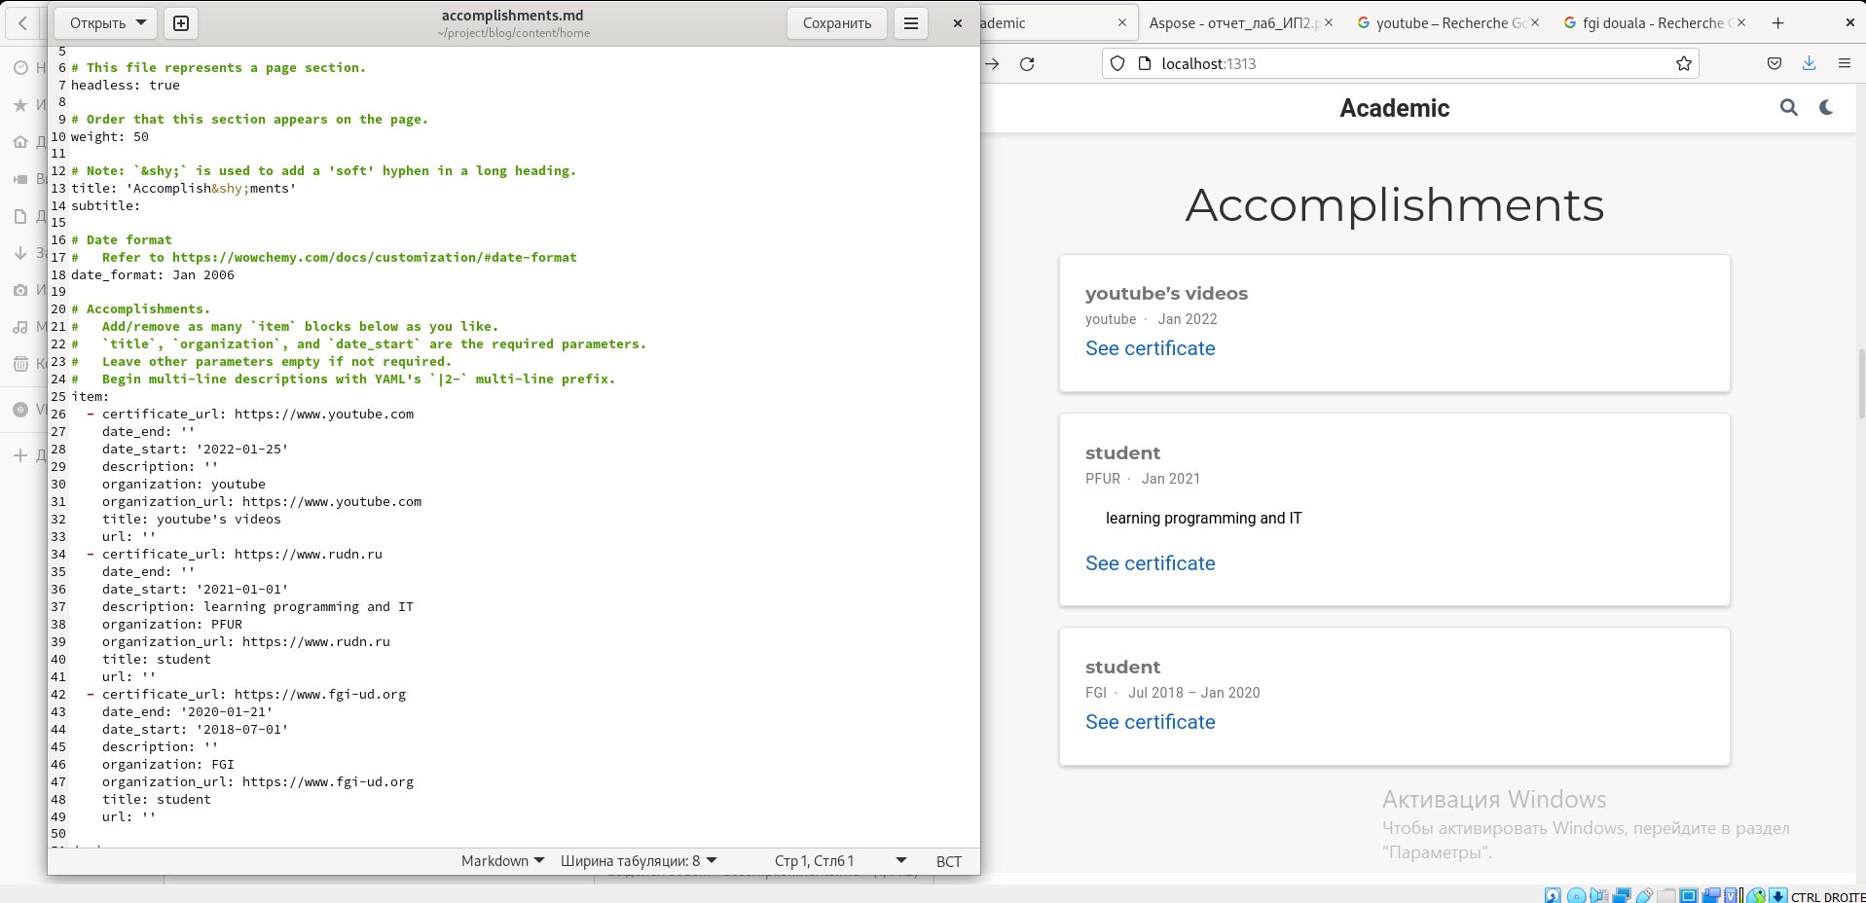
Затем мы Добавили информацию о достижениях с помощью файл accomplishments.md

И наконец-то Сделали пост по прошедшей неделе, Добавить пост на тему
Легковесные языки разметки C++

